Preverjanje naravoslovje in tehnika 16. 4. 2020
Reši preverjanje. Pošlji mi fotografijo rešenih nalog. Pergledala jih bom in ti poslala rešitve, s pomočjo katerih boš poporavil svoje napake.

- Poveži trditve iz levega stolpca s trditvami iz desnega, tako da bo poved imela smisel.
Letni časi nastajajo | toplota.
Veter je | je prst.
Voda v naravi | požar.
Zrak je zmes | občutimo kot zračni tlak.
V zraku so | raztopi.
Zrak s svojo težo pritiska na Zemljo. To | plinov.
V vodi se sol | kisik, dušik, ogljikov dioksid in vodni hlapi.
Temperatura ni enako | zaradi kroženja Zemlje okoli Sonca in zaradi nagnjenosti njene osi.
Lastnost telesa | območja z nizkim zračnim tlakom.
Toplotni izolatorji | onesnažuje vodo in tla.
Hitro nenadzorovano gorenje imenujemo | kroži.
Cikloni so | je temperatura.
Zgornja plast tal | gibanje zraka.
Napačna raba gnojil in škropiv | slabo prevajajo toploto.

- Pri Koširjevih obnavljajo hišo.

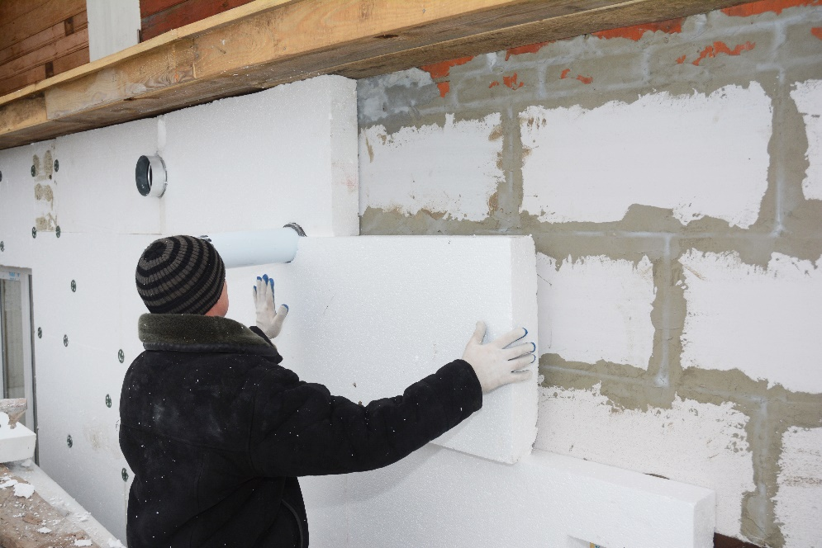

Reši naloge.

Kaj počne mojster na sliki? ____________________________________
Kateri material uporablja? ____________________________________
Je ta material ustrezen? Utemelji. ______________________________
_________________________________________________________
Navedi dva razloga, zaradi katerih je ta gradbeni poseg koristen. _________________________________________________________
_________________________________________________________
_________________________________________________________
_________________________________________________________

- Prečrtaj snovi, ki jih v primeru gorenja ne smeš gasiti z vodo.

les stiropor olje v ponvi bencin papir elektronska naprava

- Kako bi gasil prečrtane snovi?
_________________________________________________________
_________________________________________________________
_________________________________________________________

- Oglej si shemo. Obkroži plast, ki je za ljudi najpomembnejša, in odgovori na vprašanji.
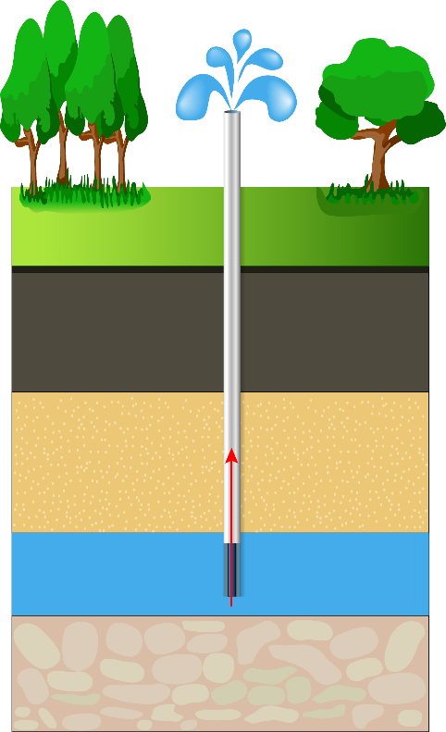
Kako se ta plast imenuje? ____________________________________

Zakaj je za nas najpomembnejša?
____________________________________
____________________________________ ____________________________________

- Na sliki je primer objekta, ki velja za enega največjih onesnaževalcev zraka.

Oglej si sliko in odgovori na vprašanja.

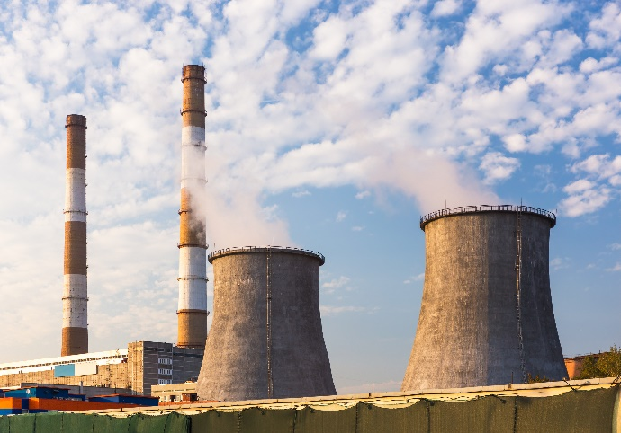
Kako se imenuje objekt na sliki? ___________________________

Kako je strokovnjakom uspelo zmanjšati onesnaževanje pri teh objektih? ___________________ ___________________________
___________________________

S čim bi lahko te objekte nadomestili, da bi bilo onesnaževanje manjše? __________________________________________________________________________________________________________________
- Oglej si sliko in odgovori.
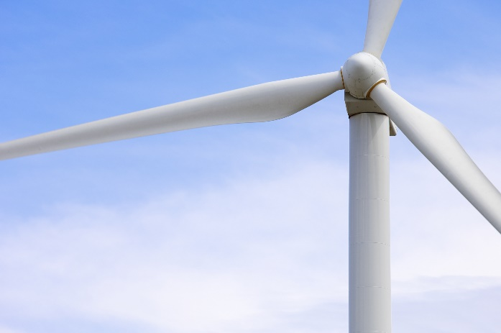
Kako se imenuje objekt na sliki?
__________________________
__________________________

Čemu služi? ________________
__________________________
_________________________
- Reši.

Kaj na vremenskih kartah prikazuje črka A? ______________________
Kaj na vremenskih kartah prikazuje črka C? ______________________
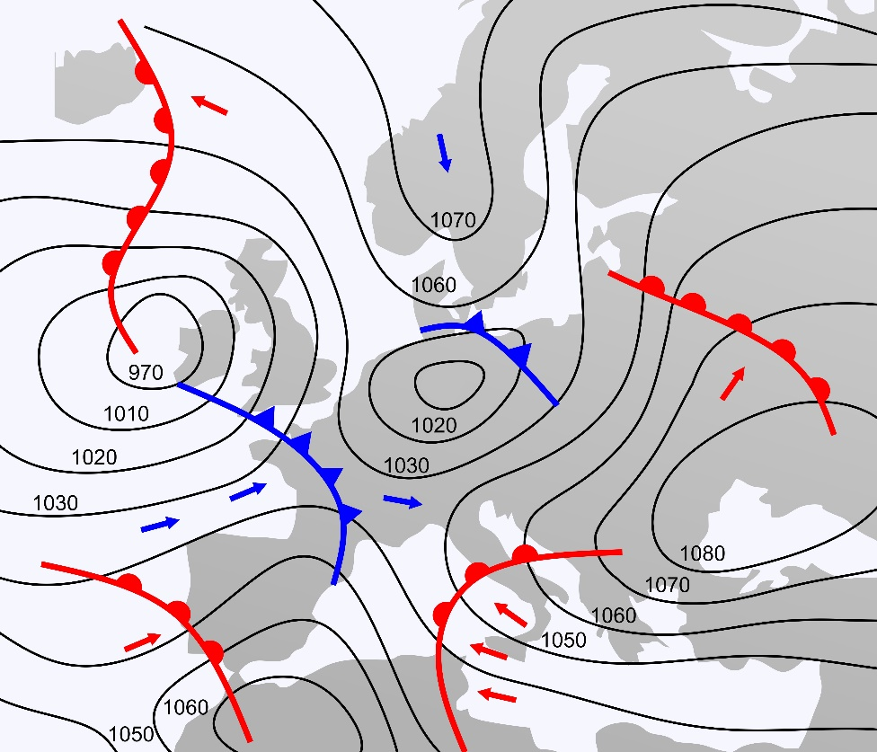

Na nepopolno vremensko karto vpiši črki A in C.
Kakšno vreme imajo na območju, kjer je črka A? __________________
_________________________________________________________

